GAME DESIGN DOCUMENT
HẠN TRỜI
TOWER DEFENSE — A CHAIN TO HEAVEN
Phiên bản | v1.0
Ngày cập nhật | 10/09/2026
Tác giả / chủ doc | Nguyễn Phan Duy Minh — Game Designer
Trạng thái | Finalized
Platform | Android
Engine | Unity 6000.3.21f1

MỤC LỤC
1 · NỀN MÓNG 1
1.1 · Câu feeling mục tiêu 1
1.2 · Mâu thuẫn trung tâm 1
1.3 · Động từ cốt lõi 1
1.4 · So sánh với các game TD khác 1
1.5 · Đối tượng & bối cảnh chơi 1
1.6 · Câu hỏi thiết kế trung tâm 1
2 · CORE LOOP & QUYẾT ĐỊNH CÓ NGHĨA 1
2.1 · Chuỗi nhân quả một lượt 1
2.2 · Quyết định cốt lõi và tradeoff 1
2.3 · Ba tầng vòng lặp 1
3 · LUẬT CHƠI 1
3.1 · Thực thể và thuộc tính 1
3.2 · Luật cốt lõi 1
3.3 · Thứ tự xử lý (resolution order) 1
3.4 · Thắng · Thua · Restart 1
3.5 · Edge case đã quyết 1
4 · ĐƠN VỊ NGƯỜI CHƠI ĐIỀU KHIỂN 1
4.1a · Trụ và Burst Element 1
4.1b ·Stat trong tool 1
4.2 · Nâng cấp 1
4.3 · Ma trận khắc chế 1
4.4 · Đơn vị đặc biệt / ngoài hệ 1
5 · ENEMIES 1
5.1 · Catalog & Properties 1
5.2 · Số phát cần thiết (hits-to-kill) 1
5.3 · Boss & mini boss 1
6 · KINH TẾ 1
6.1 · Nguồn thu 1
6.2 · Nơi tiêu 1
6.3 · Bảng kiểm kinh tế mỗi màn 1
7 · MÀN CHƠI & ĐỘ KHÓ 1
7.1 · Level catalog 1
7.2 · Map Layout 1
7.3 · Tutorial 1
7.4 · Trục độ khó 1
7.5 · Win rate mục tiêu 1
8 · UI & UX 1
8.1 · Sơ đồ màn hình 1
8.2 · Component spec — card trụ trong build bar 1
8.3 · Game juice 1
8.4 · Game shell 1

Bảng thay đổi
MỤC ĐÍCH Cột “vì sao đổi” và “cái gì bị vô hiệu” quan trọng hơn cột “đổi gì”.
Ngày | Đổi gì | Vì sao | Cái gì bị vô hiệu
18/08/2026 | Map Design Doc — 10 map, độ khó theo geometry (entry · merge · shortcut · timing) | Nền tảng
01/09/2026 | Chốt 10 wave mỗi màn (20 cho màn 10) | Doc map cũ chỉ 3–5 wave | Số wave trong Map Doc
01/09/2026 | Giáp: tỉ lệ → NHỊ PHÂN (miễn nhiễm tới khi trúng Sốc Nhiệt) | Armor 300 chỉ tiết kiệm 3 phát, không đọc được | Toàn bộ cơ chế giáp %
03/09/2026 | Gà Gáy tính theo QUÃNG ĐƯỜNG (9.5 m, mốc high-water-mark), không theo thời gian | Theo thời gian thì không trụ nào tác động được uptime của gà | Phân tích uptime theo thời gian
06/09/2026 | Luật damage = THAY THẾ, không cộng dồn | Xác nhận từ tool | Mọi số DPS trước đó · mốc 3900 · mốc 5200 · đường cong kinh tế 67→82%
06/09/2026 | Hero KHÔNG nhận đạn — trụ stun + damage tách biệt |  | Phân tích Hero là nguồn thứ hai · Chain B
07/09/2026 | Nạp dữ liệu chính thức: wave màn 1–9 · giá 5 trụ Ngũ Hành · vàng khởi đầu + máu căn cứ 10 màn | Dữ liệu build thật | Tên map do AI đề xuất · mọi giá placeholder
08/09/2026 | Tỏa Hồn không mua bằng vàng (bỏ xu và số trên card) |  | Card Tỏa Hồn dạng mua trong build bar

1. FOUNDATION

  - · Câu feeling mục tiêu

A CHAIN TO HEAVEN – Hạn trời một câu chuyện tích Việt Nam về cuộc hành trình kiện trời của một con Cóc băng qua trùng trùng điệp điệp khó khăn trên những đoạn đường nối, mỗi bước đi, mỗi hành động sẽ dồn người chơi, chiến lược gia, phải cân nhắc cẩn thận bởi độ rộng lượng của thiên đình càng ngày càng mỏng.

1.2 · Mâu thuẫn trung tâm

PHỦ RỘNG ↔ ĐÁNH MẠNH
Người chơi muốn nhiều đoạn dây (phủ được nhiều chỗ route cắt qua) và muốn damg cao, nguyên tố phản ứng hợp lí. Nhưng mỗi trụ chỉ làm được một trong hai: nó là đoạn dây, hoặc nó là trụ cuối. Không có trụ nào vừa phủ vừa đánh.

1.3 · Động từ cốt lõi

NỐI. Người chơi kéo dây giữa các trụ để dựng đường bay của đạn. Đạn đi theo từng đoạn dây; quái nào có collider cắt đoạn dây đang có đạn bay qua thì trúng.
Layout chain dây tồn tại suốt màn — nó là lời giải do người chơi tự viết, sự tự do của người chơi.

1.4 · So sánh với các game TD khác
Game | Who, what, who | Agency của người chơi | Player’s Curve
Kingdom Rush | trụ tự bắn; barracks chặn đường bằng thân lính | ô đặt trụ, kéo lính chặn, 3 spell + hero điều khiển | mạnh dần (star upgrade, hero level)
Bloons TD 6 | trụ tự bắn, người chơi chọn ưu tiên (First / Last / Close / Strong / Elite…) | ô đặt, 3 nhánh upgrade, ghép damage type với thuộc tính bloon | mạnh dần rất mạnh (Monkey Knowledge, paragon)
Defense Zone | trụ tự bắn theo tầm; địa hình làm phần chắn | ô đặt, thời điểm nâng cấp, vài ability | mạnh dần (nâng cấp cấp trụ)
Arknights | operator tự bắn trong tầm; block count chặn bằng thân | ô + hướng đặt, timing DP, retreat/redeploy, bấm skill đúng lúc | mạnh dần (elite, level, potential)
HẠN TRỜI | Trụ nguyên tố— không tồn tại hành vi "bắn vào ai". Có đoạn dây trong không gian; cái gì cắt qua thì trúng | hình học của damage: dây đi đâu, ai là mắt cuối | Chưa có meta progression

Từ đó trả lời cho câu hỏi: “Tại sao người chơi nên chọn game này thay vì một game Tower Defense khác trên thị trường ?” Vì đây là game tower defense với cơ chế hoàn toàn mới và chưa từng tồn tại trên thị trường, ở Hạn Trời, damage nằm trên sợi dây bạn vẽ, không nằm ở trụ — nên kỹ năng là vẽ đường, tối ưu chain không chỉ đơn thuần là chọn mua trụ. Mọi TD khác bạn quyết định xây gì; ở đây bạn quyết định damage nằm ở đâu trong không gian.

1.5 · Đối tượng & bối cảnh chơi

Đối tượng chính | Người đã từng chơi game chiến thuật, người mới chơi
Platform / thiết bị mục tiêu | Android
Engine | Unity 6000.3.21f1
Độ dài một phiên | 5 phút
Chơi ở đâu, trong hoàn cảnh nào | Bất cứ đâu, khi có 5, 10 phút rảnh
Chơi bằng một tay / hai tay | Chơi bằng 2 tay

1.6 · Câu hỏi thiết kế trung tâm
- Khi các trụ đã đứng trên bản đồ, việc NỐI chúng còn là một quyết định — hay chỉ là thao tác xác nhận?
- Người chơi biết sợi dây của mình đang có tác dụng bằng dấu hiệu nào — khi không có thanh máu, không có số, và không có trụ nào ngắm vào ai?

2 · CORE LOOP & QUYẾT ĐỊNH CÓ NGHĨA
2.1 · Coreloop

Đọc wave → đặt trụ/ nâng cấp → nối dây → WAVE CHẠY → Nhận vàng / MẤT Máu→ ĐỌC wave

2.2 · Quyết định cốt lõi và tradeoff

Quyết định | Được gì | Mất gì | Người chơi biết đủ để chọn chưa?
Đặt trụ 0-damage ở CUỐI chain | Đoạn dây chết nằm ở đoạn cuối → hướng được ra khỏi route | Vẫn trả tiền cho một trụ không cộng damage | Thông qua trials and error
Dây đi THEO route vs CẮT NGANG route | Cắt ngang: nhiều lần cắt. Theo route: thời gian phơi nhiễm dài | Chọn sai thì đạn chỉ cắt route 1 lần | Có — map 1 và map 2 dạy
Nối dài chain thêm một trụ | Thêm phủ sóng chain | không thêm sức mạnh (luật thay thế) + rủi ro nghẹn ở Tỏa Hồn | Có – map 1 wave 3 có nghẽn
Giết Gà trong 9.5 m đầu route | Chặn buff +50% tốc cho cả đám | Phải kéo mạng lưới về ĐẦU route, rời khỏi choke | Có — tutorial M3·W5 dạy

2.3 · Ba tầng vòng lặp

Tầng | Thời lượng | Người chơi làm gì | Kết thúc bằng gì | Cái gì tích luỹ
Vi mô (một wave) | 10 ~ 20s | Đọc thành phần wave đang tới, chỉnh dây | Hết quái trong wave | Vàng kill
Trung (một màn) | 8–10 wave | Dựng network từ vàng khởi đầu, mở rộng bằng vàng kill | Hết wave cuối, hoặc máu căn cứ = 0 | Vàng clear-wave (tiêu trong màn)
Vĩ mô (cả game) | 10 màn | Học hình học map mới + loại quái mới + cổng miễn nhiễm mới | Rừng cấm (màn 10) | Ko có meta progression

- · LUẬT CHƠI
3.1 · Thực thể và thuộc tính

Thực thể | Thuộc tính | Ai thay đổi được | Ghi chú
Trụ nguyên tố | Vị trí · cổng vào/ra · damage mỗi viên · interval · capacity · backpressure | Người chơi (đặt / bán) | Bán trụ: 70% refund
Đoạn dây (segment) | Trụ phát ra · damage mang theo | Người chơi (nối / cắt) | Mang damage của trụ phát ra — thay thế
Viên đạn | Vị trí trên đoạn dây · damage hiện tại | Hệ thống | Damage đổi khi qua trụ kế tiếp
Tỏa Hồn | 2 cổng vào · 0 cổng ra · capacity 4 · backpressure · interval 0.45 s | Không mua bằng vàng | 1 instance mỗi màn
Hero (Cua) | Ngoài mạng · stun · damage riêng · interval 2.00 s | Người chơi | Không nhận đạn, không phát đoạn dây
Quái | HP · tốc độ · vàng rơi · cổng miễn nhiễm · collider | Hệ thống | HP không scale theo wave/màn
Căn cứ | Máu (Starting Health, 20 → 10 tuỳ màn) | — | Xem 7.1

3.2 · Luật cốt lõi

# | Luật (một câu) | Hệ quả kéo theo | Nhãn
1 | Trụ không tự ngắm. Damage chỉ xảy ra khi collider quái cắt đoạn dây mà viên đạn đang đi qua. | Giá trị vị trí trụ = hình học, không phải tầm bắn. | DECIDED
2 | Mỗi đoạn dây mang ĐÚNG damage của trụ phát ra nó. Damage THAY THẾ, không cộng dồn. | Thêm trụ = thêm phủ sóng, KHÔNG phải thêm sức mạnh. Không có build “xếp 15 trụ Lửa”. | DECIDED
3 | Nhịp của cả chain = nhịp của trụ CHẬM NHẤT trong chain. | Nguồn 1.00 viên/s là cổ chai duy nhất → không trụ nguyên tố nào chạm được trần của nó. | DECIDED
4 | Tỏa Hồn là điểm cuối duy nhất: 2 cổng vào, 1 instance mỗi màn, không mua bằng vàng. | Mọi chain phải kết thúc ở một chỗ → hình học có đích cố định. | DECIDED
5 | Hero không nhận đạn và không phát đoạn dây. Stun + damage tách biệt. | Hero không phải nguồn thứ hai. Không có Chain B. | DECIDED
6 | Damage KHÔNG ngắt channel; CC ngắt. | Một luật cho 2 instance: Gà Gáy · stun của Hero. | DECIDED
7 | Không thanh máu, không số damage nhảy. | Người chơi chỉ đọc được “mấy phát thì con này chết” | DECIDED
8 | Cơ chế khó là NHỊ PHÂN: miễn nhiễm → chìa khoá. Không giáp %, không kháng %. | Tàng hình cần Nước · Khiên cần Sốc Nhiệt (mà Sốc Nhiệt cũng cần Nước). | DECIDED
9 | Gà Gáy theo QUÃNG ĐƯỜNG đã đi: mỗi 9.5 m, mốc high-water-mark. Cast 0.8 s, Hất Tung ngắt. | Trụ Nước (slow) trở thành counter: uptime buff 62% → 34%. | DECIDED
10 | HP quái không scale theo wave hay theo màn. | Số phát để giết một loại quái là bất biến cả game. | DECIDED

3.3 · Thứ tự xử lý (resolution order)

Bước | Xử lý cái gì | Trước bước nào | Vì sao thứ tự này
1 | Lệnh người chơi + spawn quái — đặt/gỡ trụ, nối/gỡ dây, mua nâng cấp; sinh quái theo wave schedule | 2 | Xoá trước khi tick để không ăn thêm một tick sau khi hết giờ. Chốt một con số tốc trước khi di chuyển, để buff và slow không tranh nhau thứ tự.
2 | Hiệu ứng theo thời gian — xoá hiệu ứng hết duration → tick burn (mỗi 0.5 s) → chốt tốc hiệu dụng = base × buff gà × (1 − slow) | 3 | Xoá trước khi tick để không ăn thêm một tick sau khi hết giờ. Chốt một con số tốc trước khi di chuyển, để buff và slow không tranh nhau thứ tự.
3 | Vị trí — di chuyển quái, áp push, rồi di chuyển đạn trên dây | 4 | Damage ở game này đo bằng đoạn dây cắt collider, nên mọi thay đổi vị trí phải xong trước. Push là thay đổi vị trí → phải nằm ở bước này, không phải bước damage.
4 | Va chạm & damage — giao nhau dây × collider → damage của trụ phát ra đoạn đó (xét gần trụ phát trước) → ghi nguyên tố → xét reaction | 5 | Damage là thay thế, chỉ trụ phát ra đoạn đó tính. Reaction cần hai nguyên tố đã ghi nên bắt buộc chạy sau damage trực tiếp.
5 | Kết toán — xử lý chết (gold, soul, lan, leak → trừ dung thứ) → backpressure queue từ Tỏa Hồn về nguồn → kiểm thắng/thua | - | Chết resolve đúng một lần sau khi mọi nguồn damage của tick đã cộng xong. Backpressure đi ngược từ endpoint để slot vừa trống được lấp trong cùng tick — chạy chiều ngược lại thì chain càng dài càng chậm.

3.4 · Thắng · Thua · Restart
Trạng thái | Điều kiện chính xác | Người chơi thấy gì | Cái gì được reset
Thắng màn | Hết wave cuối và máu căn cứ > 0 | Scene chiến thắng | Tiền kiếm trong màn
Thua màn | Máu căn cứ = 0 (Starting Health theo màn: 20 · 15 · 10) | Scene thất bại | Tiền kiếm được
Restart | Người chơi nhấn nút chơi lại | Quay về wave 1 của màn chơi | Progress của màn
Thoát giữa màn | Người chơi nhấn nút trở về menu | Trở về màn hình chọn màn | Progress của màn

3.5 · Edge case đã quyết
Tình huống | Hệ thống làm gì
Đạn đang bay mà người chơi cắt đoạn dây đó | Trong phase chuẩn bị, đạn sẽ không bắn. Trong phase wave, người chơi sẽ ko thể ngắt, thay đổi hay tương tác với trụ
Hai chain cùng đẩy vào Tỏa Hồn vượt 2.22 viên/s | Cap ở mức tối đa và nghẽn trụ tỏa hồn, chain sẽ không di chuyển đạn
Quái Tàng hình đi qua đoạn dây trước khi trúng Nước | Không ăn damage — miễn nhiễm nhị phân
Gà gáy xong rồi bị Hất Tung | Không ngắt được lần gáy đã xong; mốc quãng đường đã tiêu
Boss đang đứng có ăn damage không | Boss đang đứng sẽ miễn nhiễm damg tới wave 10
Chain hở — không nối tới Tỏa Hồn. Đạn tới mắt cuối rồi làm gì? | Nếu ko có valid chain – có trụ gen, có nối tới trụ tỏa hồn, sẽ ko thể bắt đầu wave, chữ start wave bị mờ
Quái bị push về tốc 0 ngay trên một đoạn dây — ăn damage vô hạn tại chỗ. | Mỗi enemy đều có cd 1s miễn nhiễm cc

- · ĐƠN VỊ NGƯỜI CHƠI ĐIỀU KHIỂN

4.1a · Trụ và Burst Element

Hành | Tên vật | Giá | Damage | Interval | Vào/Ra | Vai trò | Giới hạn
KIM | Chuông Đồng | 220 | 5 | 0.65 | 0/1 | SOURCE — sinh đạn, không nguyên tố. Nhịp gốc 1.538 viên/s đặt trần thông lượng cho cả mạng | Không backpressure, cap 0. Đoạn dây từ nó là đạn thường, không kích reaction
HỎA | Đình Hương | 200 | 10 + burn 2/tick · 0.5 s · 2 s | 0.85 | 1/1 | Damage chính. Nguồn burn duy nhất — cơ chế duy nhất chạy theo thời gian, không theo không gian | Nghẹn chain còn 1.176 viên/s = mất 24 % nhịp KIM. Cap 3
PHONG | TÚC PHONG | 200 | 5 | 0.65 | 1/1 | Giữ nhịp — hành duy nhất theo kịp KIM. Đẩy lùi 0.5 m | Damage thấp nhất. Push chưa có cooldown → khoá được quái chậm. Cap 5
THỔ | Bia Đá | - | - | - | - | - | -
THỦY | Giếng Ngọc | 200 | 0 | 0.85 | 1/1 | Công cụ, không giết. Slow 0.304 / 2 s + lộ diện Stealth. Slow là hệ số nhân damage cả mạng (+44 %) qua phơi nhiễm | 0 damage, không tự giết được. Cũng nghẹn 24 %. Cap 3

4.1b · Stat trong tool

Stable Id | Damage | Vào | Ra | Cap | Backpressure | Interval | Viên/s | DPS tự thân | Vai trò
generator | 5 | 0 | 1 | 0 | KHÔNG | 1.00 | 0.65 | 5.0 | SOURCE
fire | 10 | 1 | 1 | 3 | CÓ | 0.85 | 1.18 | 11.8 | NGUYÊN TỐ
water | 0 | 1 | 1 | 3 | CÓ | 0.85 | 1.18 | 0.0 | NGUYÊN TỐ / công cụ
wind | 5 | 1 | 1 | 5 | CÓ | 0.65 | 1.54 | 7.7 | NGUYÊN TỐ / ống
soul_nexus | 0 | 2 | 0 | 4 | CÓ | 0.45 | 2.22 | 0.0 | ENDPOINT
hero_crab | 20 | 0 | 1 | 0 | KHÔNG | 2.00 | 0.50 | 10.0 | STUN + damage riêng

4.2 · Nâng cấp

Đơn vị | Tier | Giá | Thay đổi gì | Mở ở màn nào
Hỏa | 1 | 280 | Damage ×1.35 (10 → 13.5) · burn giữ 2/tick · 0.5 s · 2 s → 21.5/phát | 2
 | 2 | 420 | Damage ×1.70 (→ 17) · burn 4/tick · 0.5 s · 3 s (6 tick = 24) → 41/phát | 2
Thủy | 1 | 280 | Slow duration 2 → 3s | 2
 | 2 | 420 | Slow duration 3 → 4 s. | 2
Phong | 1 | 280 | Damage ×1.20 (5 → 6) · Push 0.5 → 0.6 m | 3
 | 2 | 350 | Damage ×1.30 (→ 6.5) · Push 0.6 → 0.7 m | 3

4.3 · Ma trận khắc chế

Enemies Kháng phép cần cả 2 hỏa và thủy burst để nhận damg.
Trụ Thủy không gây damg, chỉ số trong ma trận đơn thuần là giảm tốc và sự hiệu quả của nó với các loại enemies

 | Thường | Trâu | Kháng phép | Tàng hình | Gà (buff tốc)
KIM | ✔ | ✔ | X | X | ✔
HỎA | ✔✔ | ✔✔ | X | X | ✔✔
PHONG | ✔ | ✔ | X | X | ✔✔
THỦY | ✔ | ✔ | ✔✔ | ✔✔ | ✔
THỔ
Hero (Cua) | ✔ | ✔ | X | X | ✔

4.4 · Đơn vị đặc biệt / ngoài hệ

Đơn vị | Không tuân luật nào | Giới hạn | Vì sao cần tồn tại
Tỏa Hồn | Không phải nguyên tố · không mua bằng vàng · là điểm CUỐI (0 cổng ra) | ×1 mỗi màn | Mọi chain phải kết thúc ở một chỗ → hình học có đích cố định
Hero (Cua) | Không nhận đạn · không phát đoạn dây · damage và stun độc lập với chain | ×1 mỗi màn | Nguồn CC duy nhất, và là thứ duy nhất gây damage không đi qua chain
5 · ENEMIES

5.1 · Catalog and properties

Enemies Silhouette:
Basic chuột : nhỏ nhắn, đáng yêu, đi thành đàn, không có khả năng đặc biệt. Tốc độ trung bình

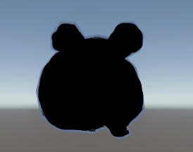

Armored heo : trâu hơn chuột, đi hơi chậm hơn, không có khả năng đặc biệt.


Magic Resitance priestess : Có giáp phép miễn nhiễm damg từ mọi người trừ khi dính hiệu ứng sốc nhiệt, có giáp bao ngoài
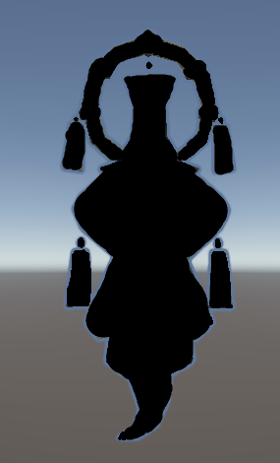
Tắc kè tàng hình : mảnh khảnh, nhanh nhẹn, chỉ bị lộ diện bởi trụ nước vì sợ nước
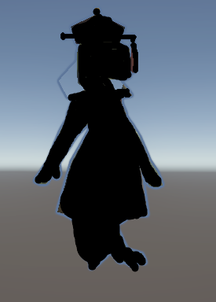

Gà hối tốc : nhỏ,máu giấy, nhưng gáy để buff tốc cho enemies x 1.5, mỗi stack sau thì speed hiện tại +(1/4*1.5)
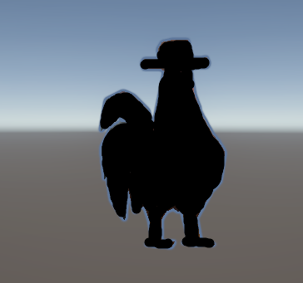
Mini boss: Quan trưởng quản, hình người , mang dáng quan lại, không có gì đặc biệt
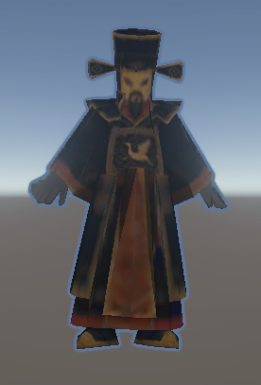

Boss Vua Chuột : 1 trong 12 con giáp được phái cử để ngăn chặn Cóc. Khả năng triệu hồi các enemies khác theo đường đi. To lớn, chậm chạp nhưng mạnh mẽ, trâu.
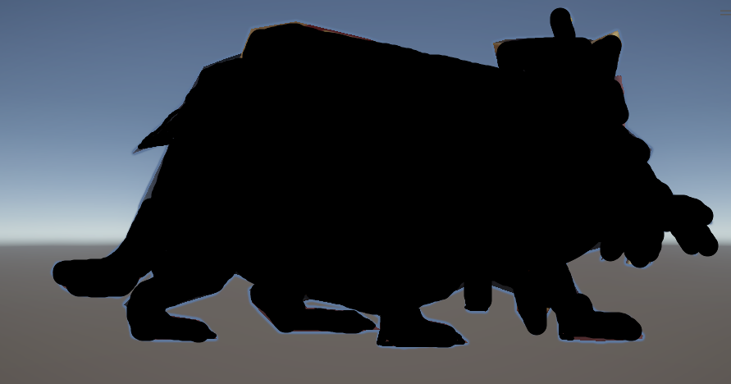

Id trong tool | Tên trong tutorial | HP | Vàng rơi | Khả năng | Tốc độ
Basic | Thường | 20 | 10 | — | 2
Armored | Trâu / Khiên | 30 | 18 | — | 1.7
MagicResistant | (chưa có tên VN) | 30 | 30 | Miễn nhiễm tới khi trúng SỐC NHIỆT | 1.8
Stealth | Tàng hình | 20 | 15 | Miễn nhiễm tới khi trúng TRỤ NƯỚC | 2
SpeedSupport | Gà (INFERENCE) | 10 | 14 | buff tốc cho đám quanh nó | 1.9
MiniBoss | Mini Boss | 160 | 60 | — | 1.2
SummonerBoss | Boss | 600 | 180 | Triệu hồi các enemies khác. | 0.8

5.2 · Số phát cần thiết (hits-to-kill)

Quái | HP | vs dmg 5 (generator) | vs dmg 10 (fire) | vs dmg 18 burn hỏa | Có đọc được không
Thường | 20 | 4 | 2 | 2 | Có
Trâu / Khiên | 30 | 6 | 3 | 2 | Có
Kháng phép | 30 | 6 | 3 | 2 | Có
Tàng hình | 20 | 4 | 2 | 2 | Có
Gà | 10 | 2 | 1 | 1 | Có
Mini Boss | 160 | 32 | 16 | 9 | Có
Boss | 600 | 120 | 60 | 34 | Có

5.3 · Boss & mini boss

Boss | Xuất hiện | HP | Cái gì mới ở nó | Người chơi phải đổi gì
Mini Boss | Wave cuối màn 5 · 6 · 7 · 8 · wave 5 màn 10 | 160 | Đi cùng một wave đông | Cần chain đủ DPS trong khi vẫn phủ được quái thường
Boss (Summoner) | Đứng từ wave 6 màn 10 (DECIDED) | 600 | KHÔNG ĐI, KHÔNG LEAK — độ khó nằm hoàn toàn ở NHỊP TRIỆU HỒI, không ở máu | Phải phủ được điểm boss đứng, đồng thời chặn dòng quái nó đẻ ra. Boss không nhận damg lúc chưa đi.

6 · KINH TẾ
Tổng hợp các stat và chỉ số được đặt trong 1 file Excel Balance riêng.

6.1 · Source

Nguồn | Giá trị | Người chơi kiểm soát? | Lý do chọn giá trị này
Starting Gold | 440 theo màn | Không | Chain tối thiểu = KIM 220 + 1 hành 200 = 420. Start gold 440 = 420 + 20, tức vừa đủ một chuỗi chạy được, dư 20. So với build đủ 6 trụ (1 120) thì chỉ được 39 % → mỗi màn buộc phải kiếm phần còn lại bằng kill gold
Kill gold | 10 · 14 · 30 · 18 · 60 · 180 theo loại quái | Có — giết hết thì thu hết | Trả theo HP/phơi nhiễm radius. Nhóm quái thường rơi vào 0.21–0.28 vàng / điểm HP — khá đều. Hai ngoại lệ có chủ ý: Gà 0.625 (thưởng cao nhất, buộc ưu tiên bắn nó trước khi gáy) và Mini Boss 0.172 (rẻ nhất — giết vì phải giết, không vì tiền). Boss 0.439 là khoản trả một lần
Clear-wave gold | 0 · 100 · 200 · 300 tùy wave | Không | Đây là phần sàn, không phụ thuộc tay nghề — bảo đảm người chơi vẫn tiến được sau một wave chơi tệ. Wave đầu để 0 để buộc học kiếm tiền bằng kill trước; 100→300 leo theo nhu cầu trụ của màn. Kill gold là thưởng kỹ năng, clear gold là lưới an toàn
Bán trụ | 70% giá trị ban đầu của trụ | Có – người chơi tự do bán trụ đã đặt | Đây là con số chống lạm dụng. Nếu hoàn 100 % thì mua-bán vòng lặp = dịch chuyển trụ miễn phí, và cảm giác "không được phép sai" bốc hơi. 30 % phí nghĩa là một trụ 200 đặt sai mất 60 vàng ≈ 6 con Thường — đau thật nhưng sửa được

6.2 · Nơi tiêu

Chỗ tiêu | Chi phí | Mở ở đâu | Hấp thụ bao nhiêu % tổng thu
Trụ Ngũ Hành | KIM 220 · HỎA / PHONG / THỦY 200 mỗi trụ · build đủ  1 120 | KIM, HỎA, THỦY màn 1 · PHONG màn 3 | 33 – 68 %
Nâng cấp | 2 610 (HỎA 2030· THỦY 840 · PHONG 290) | Màn 2 | 78 – 159 %
Hero (Cua) | 300 | Màn 7 | 9 – 18 %
Tỏa Hồn | Không mua bằng vàng | Màn 1 | 0%

6.3 · Bảng kiểm kinh tế mỗi màn

Màn | Vàng khởi đầu | Kill + clear gold | Tổng thu | So với 1 bộ 5 trụ (650) | Khả năng mua hết
1 Đồng Nứt | 440 | 1 201 | 1 641 | 3.91× | 0.44×
2 Bãi Cát Bỏng | 440 | 1 246 | 1 686 | 4.01× | 0.45×
3 Đá Đỏ | 440 | 1 848 | 2 288 | 5.45× | 0.61×
4 Suối Cạn | 440 | 2019 | 2 459 | 5.85× | 0.66×
5 Đồi Trọc | 440 | 2229 | 2 669 | 6.35× | 0.72×
6 Rừng Tre Khô | 440 | 2178 | 2 618 | 6.23× | 0.70×
7 Vách Đá Vàng | 440 | 2689 | 3 129 | 7.45× | 0.84×
8 Vực Gió | 440 | 2914 | 3 354 | 7.99× | 0.90×
9 Động Khảm | 440 | 1944 | 2 384 | 5.68× | 0.64×
10 Rừng cấm | 440 | 2824 | 3 264 | 7.77× | 0.88×

7 · MÀN CHƠI & ĐỘ KHÓ

7.1 · Level catalog

# | Tên màn | Máu căn cứ | Vàng khởi đầu | Wave | Số địch | Biên tha thứ | Cái mới ở màn này
1 | Đồng Nứt | 20 | 440 | 8 | 54 | 37% | Core loop · nối dây · Lửa · Nước · cổng Tàng hình
2 | Bãi Cát Bỏng | 20 | 440 | 8 | 57 | 35.1% | Nâng cấp Tier 1 · Sốc Nhiệt · cổng Khiên
3 | Đá Đỏ | 15 | 440 | 10 | 84 | 17.9 % | Gió · Lan Lửa · Hất Tung · con Gà · Tier 2
4 | Suối Cạn | 15 | 440 | 10 | 103 | 14.6 % | Đủ 5 loại quái cùng lúc
5 | Đồi Trọc | 10 | 440 | 10 | 99 | 10.1 % | MINI BOSS · 2 điểm spawn
6 | Rừng Tre Khô | 10 | 440 | 10 | 110 | 9.1 % | Mini boss + Stealth đông
7 | Vách Đá Vàng | 10 | 440 | 10 | 124 | 8.1 % | MỞ HERO (CUA) · Stealth + Kháng phép nặng
8 | Vực Gió | 10 | 440 | 10 | 134 | 7.5 % | Gần như toàn Stealth · 4 điểm spawn
9 | Động Khảm | 10 | 440 | 7 | 92 | 10.9 % | Ảnh wave data bị cắt ở wave 6
10 | Rừng Cấm | 10 | 440 | 10 | 137 | 7.3% | Mini boss wave 5 · BOSS đứng từ wave 6

BIÊN THA THỨ = máu căn cứ ÷ tổng số địch. Màn 1 tha thứ 37% số quái; màn 8 chỉ tha 35.1 %. Đường cong này đơn điệu giảm và không có bậc thang gãy — nó là ĐƯỜNG CONG ĐỘ KHÓ THẬT của game, và nó không nằm trong bất kỳ bảng balance nào. Ngoại lệ duy nhất: màn 9 bật lên 10.9. Màn 9 là bình yên trước cơn bão, một cú giảm sâu để độ khó của màn 10 tuy trên số liệu nếu so với với chart đường cong bình thường sẽ same same nhưng bởi màn 9 dễ, màn 10 sẽ hellish.

7.2 Map Layout
Màn 1:
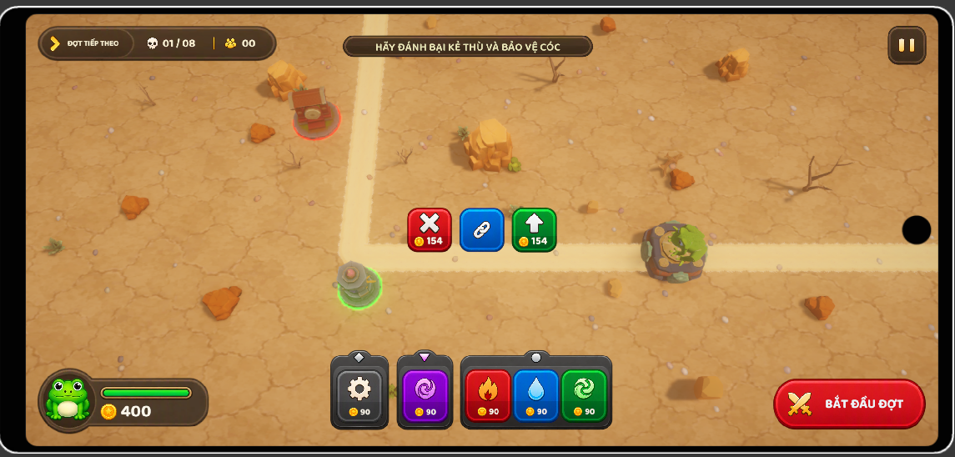
Màn 2:
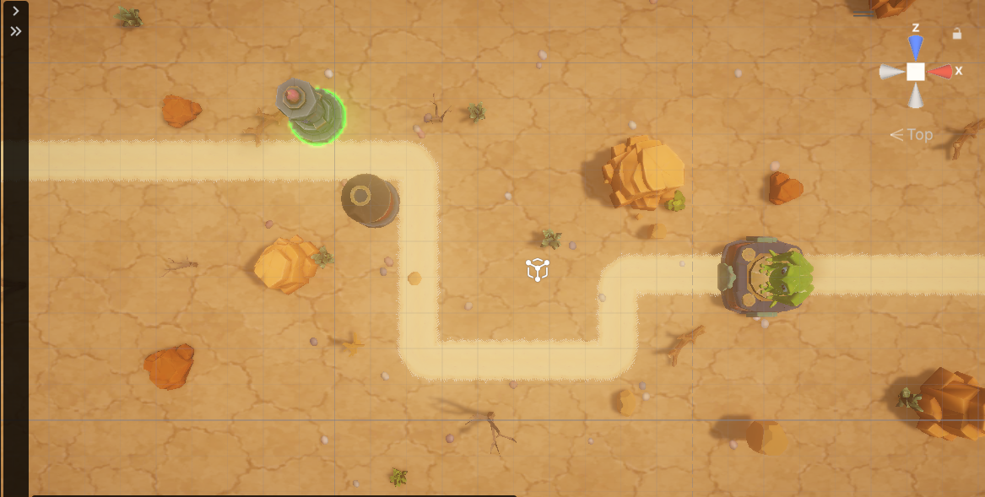

Màn 3:
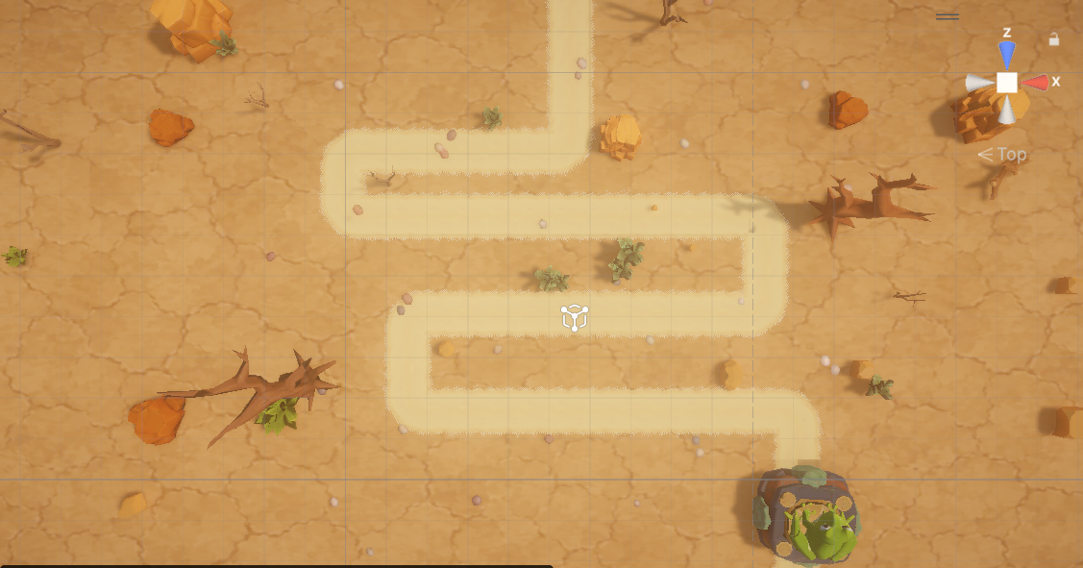
Màn 4:
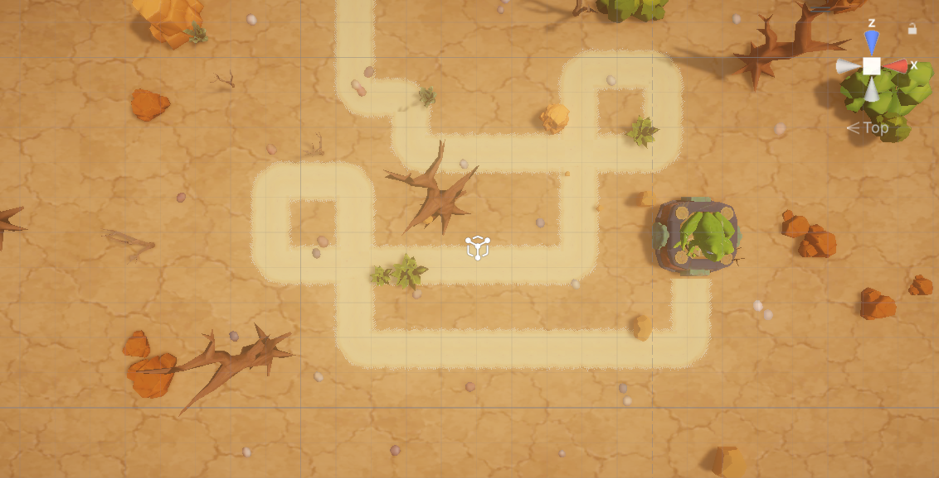

Màn 5:
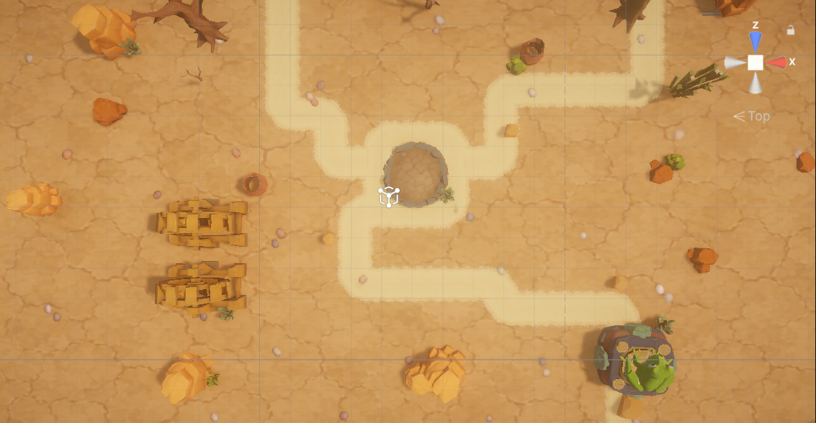
Màn 6:
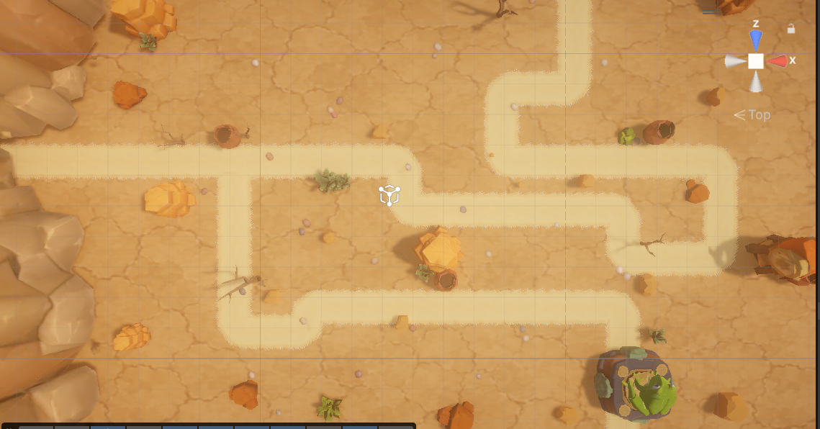

Màn 7:
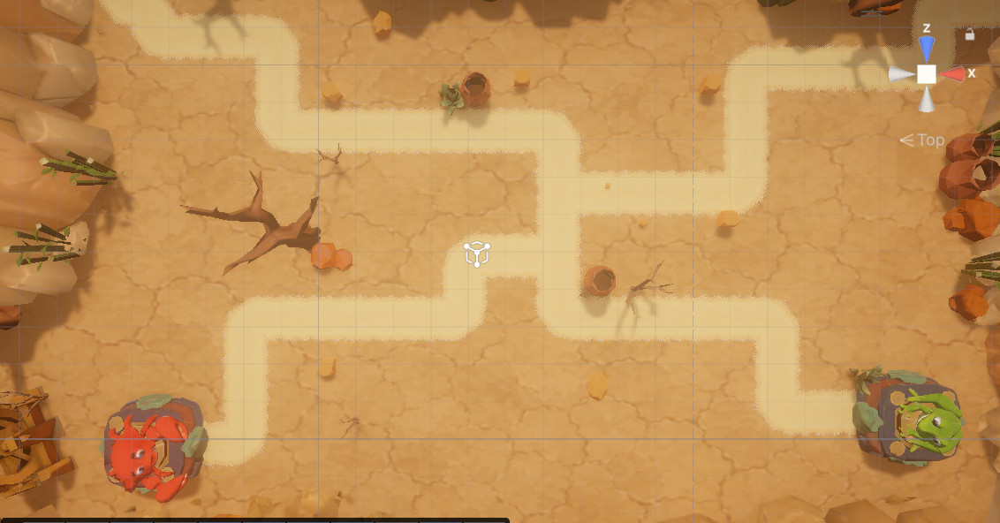
Màn 8:
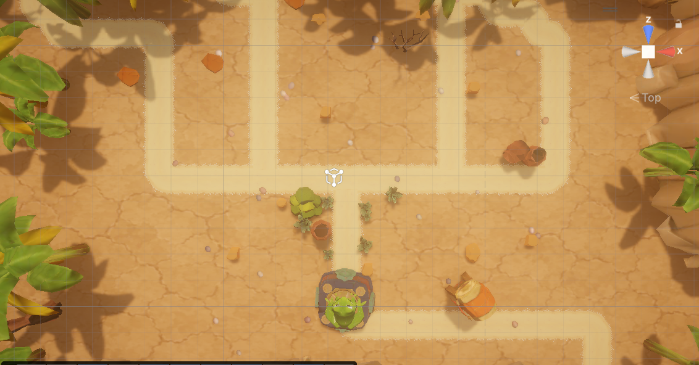
Màn 9:
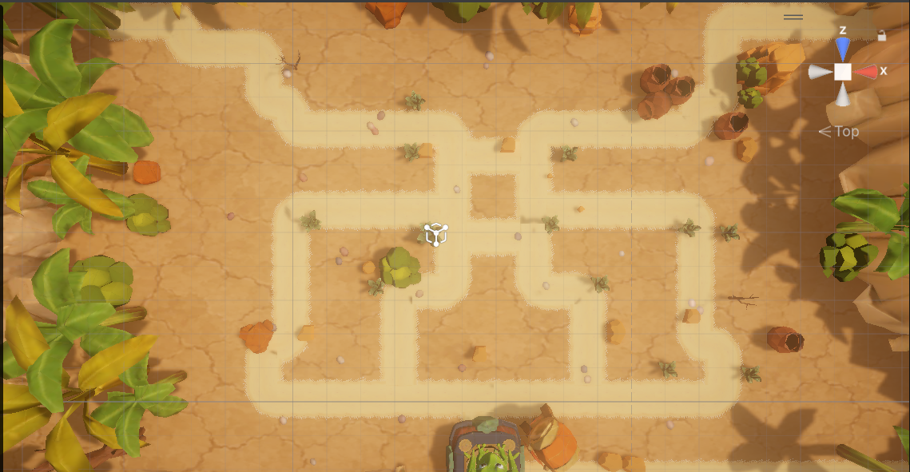

Màn 10:
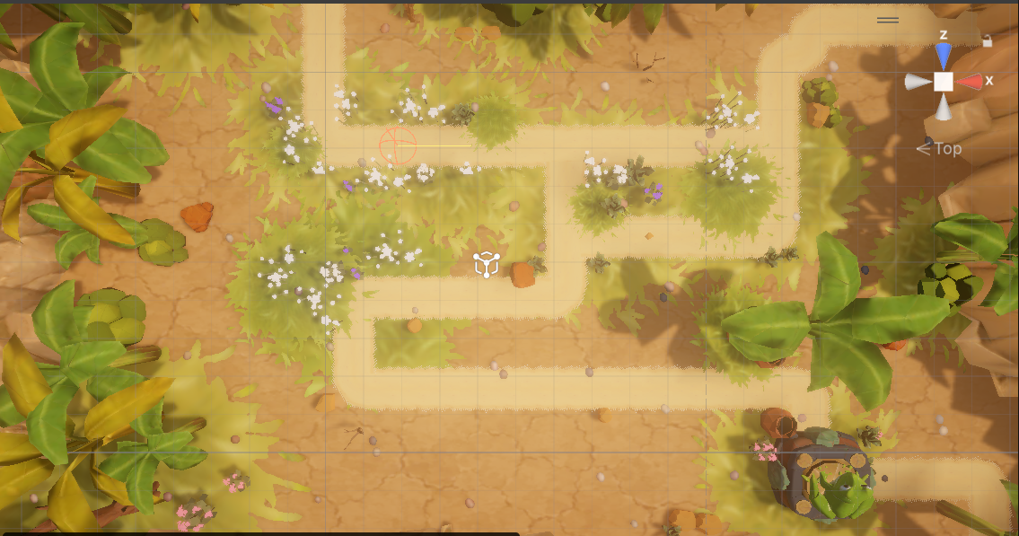
7.3 Tutorial

Thứ tự mở khoá
Mở cái gì | Ở wave / màn | Vấn đề nào khiến người chơi CẦN nó
Nối dây (core loop) | M1 · W1 | Generator và Tỏa Hồn đặt sẵn nhưng CHƯA nối. Một con quái duy nhất. Một động tác duy nhất: nối.
Trụ Lửa | M1 · W3 | Trâu cần 6 phát cơ bản — quá chậm
Trụ Nước + cổng Tàng hình | M1 · W4 | Con mờ mờ không ăn damage dù đạn xuyên qua
Trần thông lượng | M1 · W6 | Wave đủ đông để Tỏa Hồn nghẹn: hàng đợi đầy, quái lọt dù trụ vẫn đủ mạnh
Nâng cấp Tier 1 | M2 · W1 | Tiền chỉ đủ đúng một đường → ép chọn thật
Sốc Nhiệt + cổng Khiên | M2 · W4 | Khiên miễn nhiễm hoàn toàn. Đặt Lửa và Nước CẠNH NHAU trong chain — không tốn đồng nào, chỉ tốn cách xếp
Hai cổng cùng lúc | M2 · W6 | Wave quan trọng nhất màn 2: hiểu vì sao trụ 0 damage lại bắt buộc
Trụ Gió | M3 · W2 | Giới thiệu như một TRỤ (ống rộng nhất bảng + đẩy lùi), chưa gắn với con quái nào
Lan Lửa | M3 · W3 | Phản ứng thứ hai, mở ngay khi có đủ Lửa và Gió trong cùng chain
Hất Tung + con Gà | M3 · W4 | Gà đi 9.5 m thì gáy, buff +50% tốc 4 s. Hất Tung hất 2.5 s và NGẮT lần gáy đang cast
Nâng cấp Tier 2 | M3 · W7 | Tuyến tính — vẫn đúng đường đã chọn ở màn 2
Mini boss | Màn 5 | Ngoài tutorial
Hero (Cua) | Màn 7 | Ngoài tutorial
Boss | Màn 10 | Ngoài tutorial

7.4 · Trục độ khó

Trong excel
- Đường cong độ khó – biên tha thứ có thể hiểu như revert của đường cong độ khó
- Độ khó trong game từ 1 hướng điểm gãy là màn 9, được làm như bình yên trước cơn bão. Sau khi reset, hạ độ khó ở màn 9, màn 10 có thể set độ khó thoải hơn so với đường lài bình thường.
- Độ khó hay dễ còn phụ thuộc phần lớn vào người chơi có chiến lược và đặt trụ như thế nào.
- Gãy độ khó đầu tiên là ở màn 2 sang 3. Từ tutorial sang màn chơi thật có trợ giúp hint cho người chơi, gãy 17.2 %

Trục | Tăng ở màn nào | Tăng bằng cách nào | Người chơi phải học gì
Biên tha thứ | 1 → 10, đơn điệu (trừ màn 9) | Máu căn cứ 20 → 15 → 10 trong khi số địch 54 → 137 · biên 37.0 % → 7.3 % | Không được để lọt
Số loại quái cùng lúc | 1 → 4 | 3 loại (màn 1) · +Kháng phép (màn 2) · +Gà (màn 3) · đủ 5 (màn 4) | Composition: một chain phải làm nhiều việc
Số điểm spawn | 1 → 5 → 8 → 10 | 1 điểm · 2 điểm (màn 5) · 4 điểm (màn 8, đỉnh) · tụt về 2 điểm (màn 10) | Chia mạng lưới, không dồn hết vào một choke
Hình học route | 1 → 3 | Chữ L → Khúc Lượn (gấp dọc) → Song Khúc (4 hàng song song) | Đọc hình route trước khi kéo dây
Enemies đặc biệt | 1 → 2 | Tàng hình (M1·W4) · Kháng phép (M2·W4) · cả hai cùng wave (M2·W6) | Miễn nhiễm cần lời giải, không cần thêm damage
Mật độ spawn | 1 → 7 | 1.12 → 2.25 địch/giây (đỉnh màn 7). Từ màn 5 trở đi đã vượt nhịp nguồn 1.538 viên/s | Một chain không đủ — phải chia mạng và dùng cả 2 cổng vào Tỏa Hồn
Độ dai trung bình mỗi con | 1 → 10 | 48.5 → 65.2 (HP ÷ phơi nhiễm). HP không tăng — composition dịch sang quái bán kính nhỏ (Stealth, Kháng phép) | HP không phải chỉ số dai. Hình dáng và tốc độ mới là

7.5 · Win rate mục tiêu

Màn | Win rate mục tiêu | Vì sao con số này | Đo bằng gì
1 | 100 % | Tutorial | Thắng lần đầu 100 % · dung thứ còn 20/20 — không ai được lọt
2 | 100 % | Tutorial | Thắng lần đầu 100 % · dung thứ còn ≥ 18/20
3 | 90% | Màn thật đầu tiên. Biên tụt mạnh nhất ở đây (35.1 % → 17.9 %) và có 3 thứ mới cùng lúc (Gió · 2 reaction · con Gà) | Thắng lần đầu ≥ 90 % · dung thứ còn 11–13/15
4 | 85 % | Đủ 5 loại quái cùng lúc — bài kiểm composition, chưa thêm cơ chế mới | ≥ 85 % · dung thứ còn 10–12/15
5 | 75 % | Mini Boss ra mắt + điểm spawn thứ 2 + mật độ spawn vượt nhịp nguồn (1.80 > 1.538) — ba thứ khoá vào nhau | ≥ 75 % · dung thứ còn 5–7/10
6 | 70 % | Không có cơ chế mới, chỉ nhiều Stealth hơn — độ khó đến từ khối lượng | ≥ 70 % · dung thứ còn 5–6/10
7 | 65 % | Mật độ spawn đỉnh 2.25 địch/giây + Hero mở ra (người chơi phải học một trụ mới giữa lúc căng nhất) | ≥ 65 % · dung thứ còn 4–5/10
8 | 55 % | Màn thường khó nhất: 4 điểm spawn, gần như toàn Stealth, biên chỉ 7.5 % | ≥ 55 % · dung thứ còn 2–4/10
9 | 80 % | Breather cố ý — biên bật lên 10.9 %, chỉ 7 wave. Phải cảm thấy dễ thở rõ rệt, nếu không thì "bình yên trước cơn bão" không đọc được | ≥ 80 % · dung thứ còn 7–9/10
10 | 40 % | Boss màn. Cố ý cho 2–3 lần thử. Biên thấp nhất 7.3 %, 137 địch, mini boss ×2 rồi Boss | ≥ 40 % · dung thứ còn 1–2/10 khi thắng

8 · UI & UX

8.1 · Sơ đồ màn hình và component

Component:

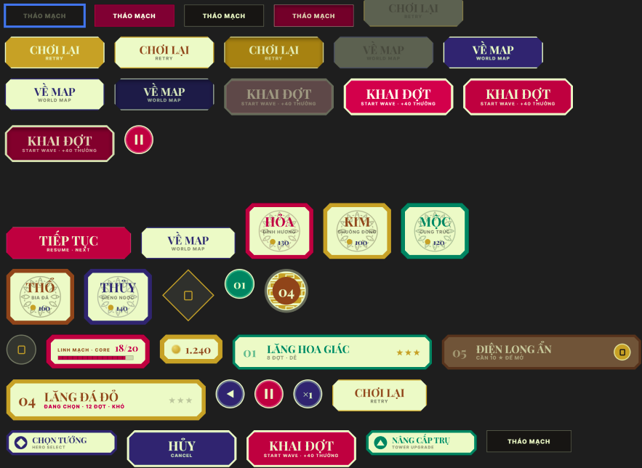

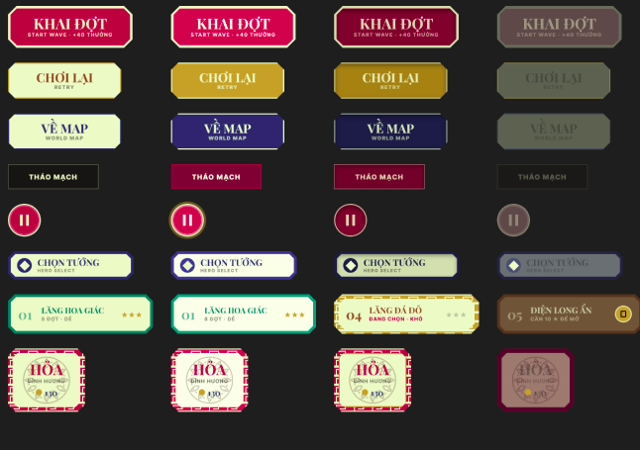



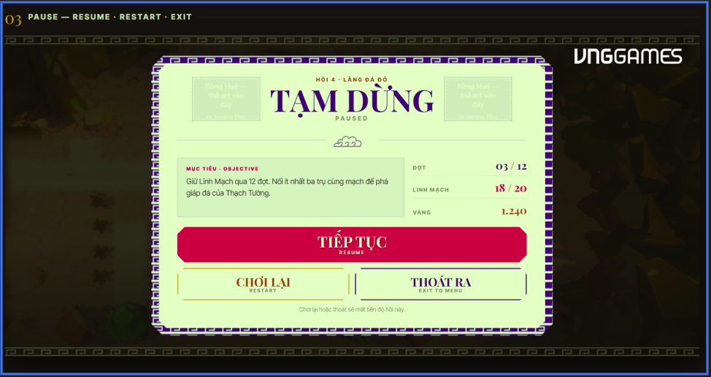
Screen Layout và game shell:
Main menu:
Ver 1.0

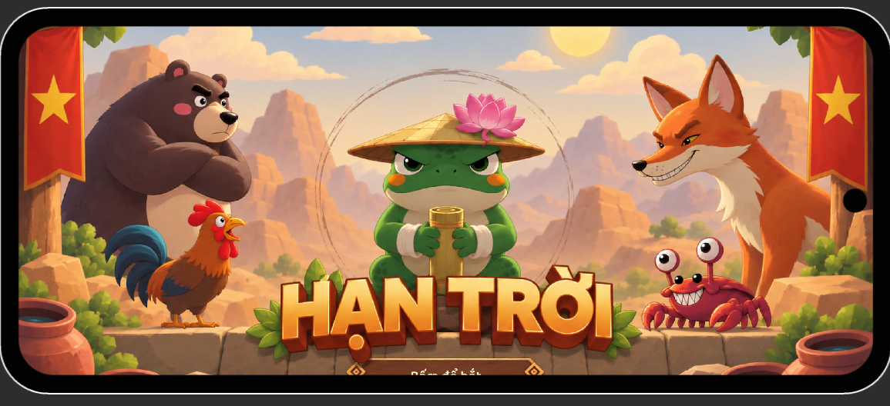

Chọn màn :
Ver 1.0
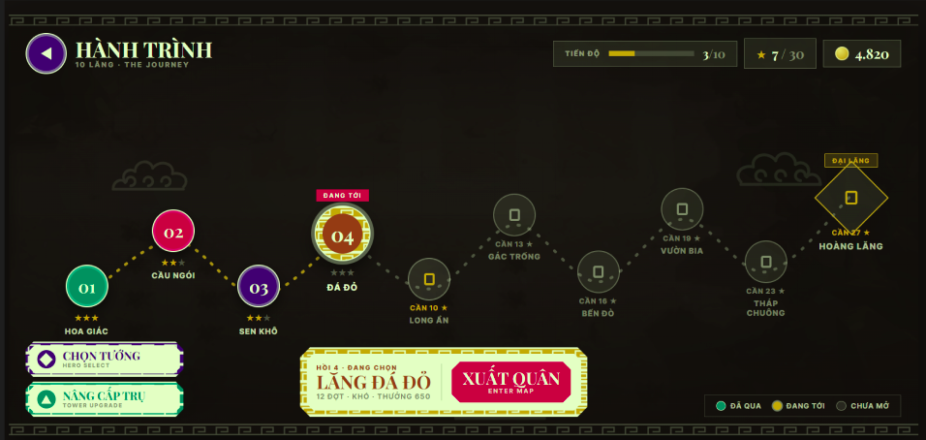
Ver 2.0
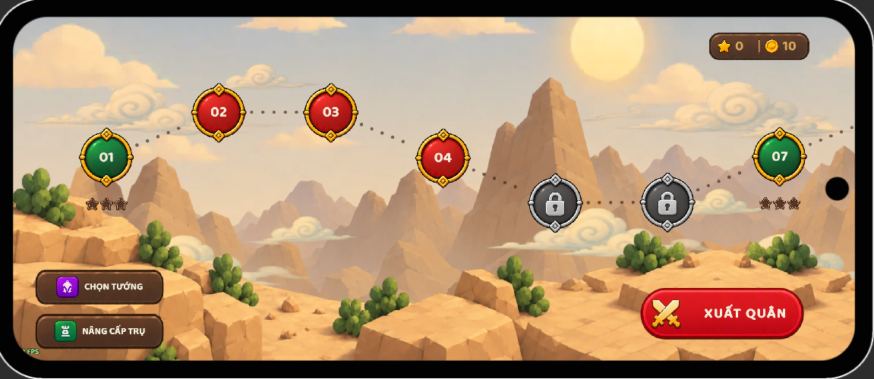
Screen màn chơi :
Ver 1.0
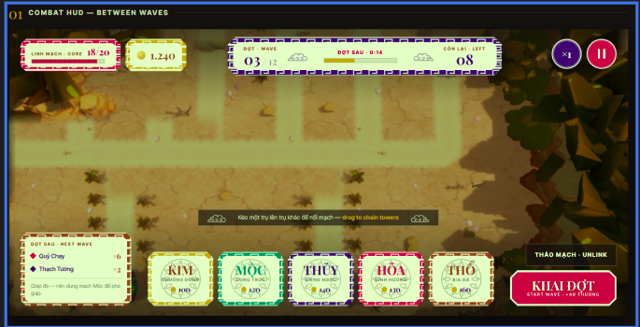
Ver 2.0
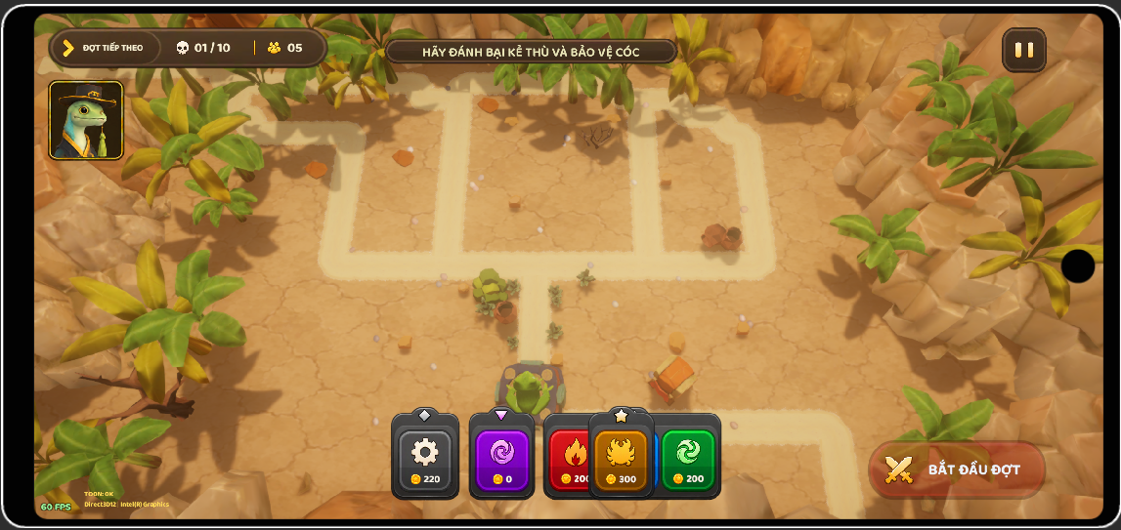

Thất bại:
Ver 1.0
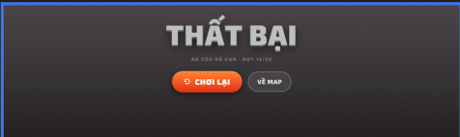
Ver 2.0

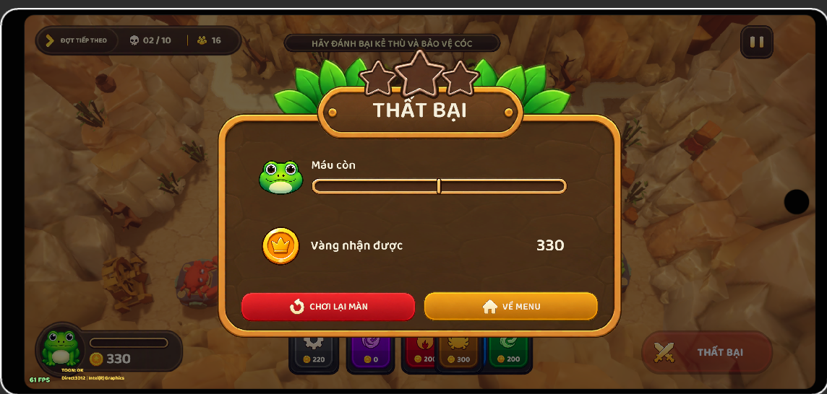
Chiến thắng:
Ver 1.0
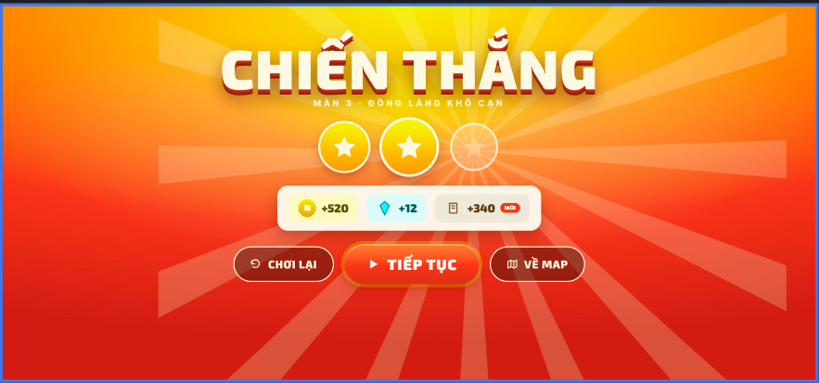
Ver 2.0
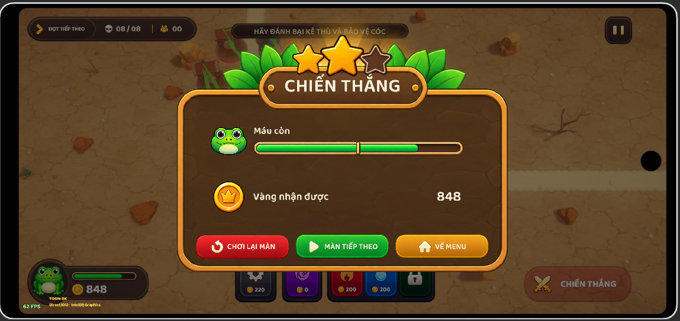

8.2 · Component spec — card trụ trong build bar
MỤC ĐÍCH Số đo thật, không mô tả cảm tính.
Kích thước card | 120 × 99 px (tỉ lệ 1.212 — NGANG, không vuông)
Dày viền | 8 px (6.7 % chiều rộng)
Vát góc | 11 px, 45° đều, bát giác
Nền face | #ECFAC6
Hoa văn | Vòng tròn r ≈ 36 px · 8 lá hình mắt 2 lớp đặt ở r × 0.73 · xen 2 vạch nhỏ · màu #B0B996
Xu | #C7A125, đặc, không viền
Số vàng | #302470 — indigo cho CẢ 5 card, không đổi theo hành
Viền + chữ HỎA | #BF003F
Viền KIM | #C7A125 · chữ #904419 (ngoại lệ duy nhất)
Viền + chữ PHONG | #008561
Viền + chữ THỔ | #904419
Viền + chữ THỦY | #302470
Card Tỏa Hồn | Không có xu và không có số (DECIDED) · badge ×1 · màu ngoài bộ ngũ hành
Card Hero (Cua) | Có xu; giá 300 · màu ngoài bộ ngũ hành

